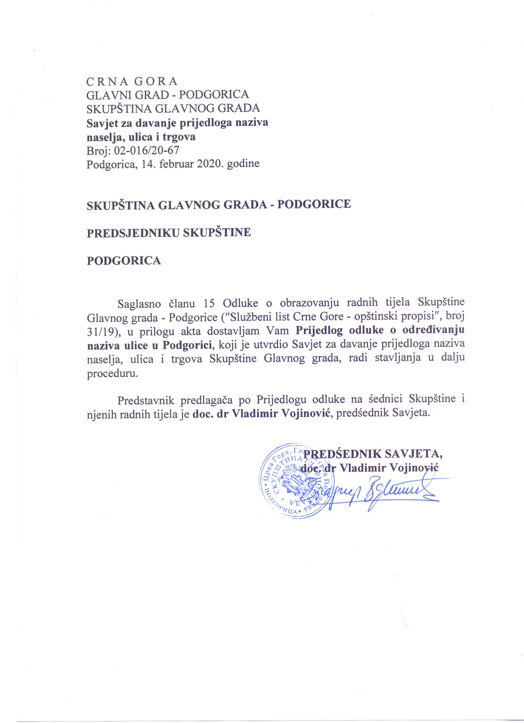

Na osnovu člana 10 Zakona o teritorijalnoj organizaciji Crne Gore (″Službeni list Crne Gore″, br. 54/11, 26/12, 27/13, 62/13, 12/14, 3/16, 13/17, 86/18 i 3/20) i člana 54 stav 1 tačka 53 Statuta Glavnog grada (″Službeni list CG - opštinski propisi″, broj 8/19), Skupština Glavnog grada - Podgorice, na sjednici održanoj __________ 2020. godine, donijela je -

# O D L U K U

**o određivanju naziva ulice u Podgorici**

## Član 1

Ovom odlukom određuje se naziv ulice u Podgorici, i to:

### 1) na području Mjesne zajednice ″ZLATICA″:

- **Ulica Mostine**, prostire se na sjeveroistok od Ulice Starozlatičke lijevom obalom rijeke Morače u dužini oko 500 m.

## Član 2

O realizaciji ove odluke staraće se organ lokalne uprave nadležan za komunalne poslove.

## Član 3

Obilježavanje i postavljanje tabli sa nazivom ulice i tablica sa brojevima izvršiće se u roku od 90 dana od dana stupanja na snagu ove odluke.

## Član 4

Ova odluka stupa na snagu osmog dana od dana objavljivanja u ″Službenom listu Crne Gore - opštinski propisi″.

Broj: 02-016/20 -

Podgorica, _________ 2020. godine

**SKUPŠTINA GLAVNOG GRADA - PODGORICE**

**PREDSJEDNIK SKUPŠTINE,**

**dr Đorđe Suhih**

## O b r a z l o ž e nj e

**Pravni osnov za donošenje Odluke**

Pravni osnov za donošenje Odluke sadržan je u članu 10 Zakona o teritorijalnoj organizaciji Crne Gore (″Službeni list Crne Gore″, br. 54/11, 26/12, 27/13, 62/13, 12/14, 3/16, 13/17, 86/18 i 3/20), kojim je propisano da naziv naselja, ulice i trga određuje skupština jedinice lokalne samouprave, uz prethodno pribavljeno mišljenje mjesnih zajednica na čijem području se nalazi naselje, ulica, odnosno trg i članu 54 stav 1 tačka 53 Statuta Glavnog grada (″Službeni list CG - opštinski propisi″, broj 8/19), kojim je propisano da Skupština Glavnog grada određuje nazive naselja, ulica i trgova.

Odlukom o obrazovanju radnih tijela Skupštine Glavnog grada -Podgorice (″Službeni list CG - opštinski propisi″, broj 31/19) obrazovan je Savjet za davanje predloga naziva naselja, trgova i ulica, koji shodno članu 15 navedene odluke, predlaže Skupštini davanje ili promjenu naziva naselja, ulica i trgova na osnovu podataka o neimenovanim naseljima, ulicama i trgovima i njihovih urbanističkih karakteristika koje dobija od organa lokalne uprave nadležnog za poslove planiranja i uređenja prostora i na osnovu inicijativa građana, mjesnih zajednica i drugih zainteresovanih subjekata.

**Razlozi za donošenje Odluke**

Razlozi za donošenje Odluke sadržani su u potrebi da realizaciju prostorno-planske dokumentacije na području Glavnog grada, prati i blagovremeno određivanje naziva planski definisanih ulica.

U postupku utvrđivanja Predloga ove odluke, Savjet je, saglasno obavezi utvrđenoj članom 15 Odluke o obrazovanju radnih tijela Skupštine Glavnog grada-Podgorice, od Sekretarijata za planiranje prostora i održivi razvoj, pribavio urbanističke karakteristike o neimenovanoj ulici, koja po postojećoj planskoj dokumentaciji ispunjava uslove za određivanje naziva, a nakon toga i mišljenje mjesne zajednice na čijem se području nalazi ulica kojoj se određuje naziv.

Savjet za davanje predloga naziva naselja, ulica i trgova je, na sjednici održanoj 6. juna 2019. godine, izjašnjavajući se sa 8 glasova ″za″ i 1 ″uzdržanim″ glasom, prihvatio zahtjev grupe građana (21 potpis) sa područja Mjesne zajednice ″Zlatica″ za određivanje naziva Ulice Mostine i utvrdio konačan predlog naziva Ulice Mostine, koja se nalazi na području DUP-a ″Zlatica B″.

Mjesna zajednica ″Zlatica″ je dopisom broj 02-030/19-2273/1 od 30. oktobra 2019. godine, dala saglasnost da se ulici na području ove mjesne zajednice odredi naziv Ulica Mostine.

Shodno tome, Savjet za davanje predloga naziva naselja, ulica i trgova je, na sjednici održanoj 14. februara 2020. godine, utvrdio Predlog ove odluke, konstatujući da je pribavljeno mišljenje mjesne zajednice (odbora povjerenika) kojim je iskazana saglasnost sa predloženim nazivom ulice, koja se nalazi na njihovom području.

**\* * \***

Ulica za koju se ovom odlukom predlaže naziv Ulica Mostine, urađena je prema planskoj dokumentaciji, a bliže karakteristike su:

- odraskrsnice sa Ulicom Starozlatičkom asfaltirano je 100 m, a ostali dio u dužini oko 100 m je makadam. Središnji dio ulice nije izveden zbog fizičkih prepreka (privatne ograde), dok je dio od Ulice Miladina Šega Vujoševića u dužini od 100 m asfaltiran. Nije urađena prateća infrastruktura. (ul. 19)

**\* * \***

**Obrazloženje konkretnog rješenja**

***-*** *Odredbom člana 1 tačka 1 alineja 1 Predloga odluke, predlaže se da se na području Mjesne zajednice "Zlatica", ulici koja se prostire na sjeveroistok od Ulice Starozlatičke lijevom obalom rijeke Morače u dužini oko 500 m, odredi naziv Ulica Mostine.*

**Mostine**

je toponim iz lokalne kulturne baštine stanovnika Stare Zlatice, za ostatke kasnoantičkog mosta na Morači, koji je povezivao Staru Zlaticu i Rogame.

**\* * \***

Odredbama člana 2 Predloga odluke je propisano da će se o realizaciji ove odluke starati organ lokalne uprave nadležan za komunalne poslove, a članom 3 da će se obilježavanje i postavljanje table sa nazivom ulice i tablica sa brojevima izvršiti u roku od 90 dana od dana stupanja na snagu ove odluke.

Prilog Predlogu odluke čini i grafički prikaz ulice, kojoj se određuje naziv.

Shodno navedenom, Savjet za davanje predloga naziva naselja, ulica i trgova predlaže Skupštini Glavnog grada da donese Odluku o određivanju naziva ulice u Podgorici.

